參加國慶晚會僑胞行程簡介及乘車須知（個別僑胞）
- 適用對象：本須知僅適用107年10月9日參加國慶晚會搭乘僑務委員會接駁專車之個別前往僑胞。
- 行程內容：
- 參訪宜蘭縣梅花湖風景區及金車噶瑪蘭威士忌酒廠等兩景點，相關景點簡介詳附件。
- 出席國慶晚會：訂於晚上6時30分至9時假宜蘭運動公園田徑場（宜蘭市中山路一段755號）舉行。
- 本行程不提供當日午餐，晚餐提供餐盒於金車噶瑪蘭威士忌酒廠停車場享用，國慶晚會結束後，另提供宵夜點心盒。
- 若遇天雨及交通阻塞時，本會將視情形取消梅花湖參訪。
- 乘車指引：
- 僑胞請於僑務委員會統一搭車前往宜蘭；發車時間為10月9日中午12時30分至13時20分（滿40人即發車並逾時不候），搭車地點為本會所在地中央聯合辦公大樓南棟1樓（臺北市徐州路5號），恕不提供僑團下榻旅館至本會交通接送服務。
- 為確保僑胞搭乘本會接駁車期間之人身安全，本會各車安排1名隨車聯絡員，隨車聯絡員將於車行期間協助引導僑胞上（下）車、清點僑胞人數及晚餐餐盒發放等事宜，屆時請搭車僑胞配合隨車聯絡員指示乘車及參訪。
- 活動結束後，請依序搭乘返回臺北之接駁專車，北返接駁車發車時間為晚間9時至10時，上車地點為晚會會場原下車處；接駁車抵達臺北時間因交通情形可能近午夜，僅停靠臺北車站及本會二處地點，恕不提供停靠點至僑團下榻旅館交通接送服務，如屆時無大眾交通工具可資利用，請自行洽請親友接送或搭乘計程車輛。
- 入場規定：
- 本項活動須憑僑胞證入場，請僑胞務必佩帶僑胞證。
- 參加國慶晚會之僑胞請勿攜帶長寬50公分以上之背包或手提包，並視天候穿戴本會準備之淺色透明雨衣，嚴禁使用雨傘及雜色雨衣，並不得攜帶危險或驚擾物品（棍棒、刀械、氣球、汽笛、擴音器等），以及其他與晚會無關之標語、傳單、喊話器等，或有影響安全秩序之物品及有關政治活動色彩之旗幟、標語、傳單等。
- 其他注意事項：
- 國慶晚會及相關參訪活動行程歷時10餘小時，請僑胞考量身體狀況及隔日行程斟酌參加。
- 金車噶瑪蘭威士忌酒廠為僑胞卡特約廠商，可視需求購買，惟酒類商品為禁止攜入國慶晚會會場物品，僑胞如欲購買，請利用酒廠提供之宅配服務運送，以免攜帶不易或遺失損壞。
參訪景點簡介
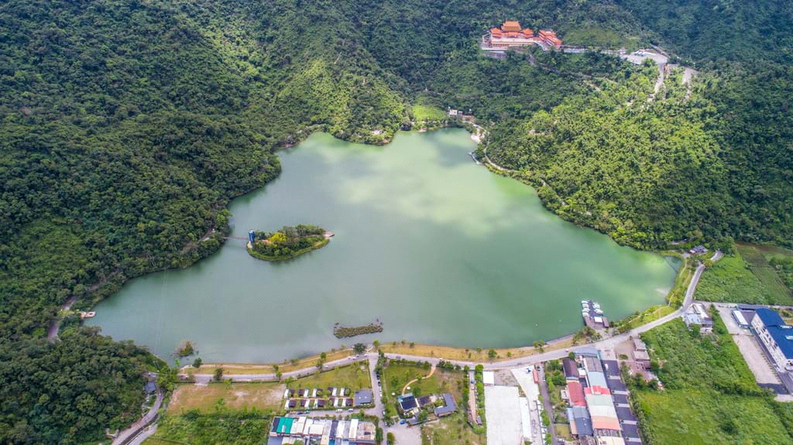
- 梅花湖：梅花湖為一天然蓄水池，湖面約20公頃，三面環山，湖形狀似一朵五瓣花，而東岸湖中有一座吊橋，銜接環湖公路及湖心的浮島，佇立島上可俯瞰整個湖面，景觀迥異，湖域占地甚廣，設有環湖道路，全長約4公里，可供遊客騎乘自行車，清幽便捷，行走其間，清風徐來，令人敞懷，春季花開遍野，嬉蜂戲蝶穿梭飛舞，彷彿世外桃源。

- 金車宜蘭威士忌酒堡：座落於宜蘭員山鄉，金車團隊採用中央山脈與雪山山脈的清澈水源，在太平洋水氣與雪山山風作用下，孕育出口感醇厚、風味迷人的金車 威士忌，並以「KAVALAN」為品牌，榮耀宜蘭。

